SKEMA PEMARKAHAN
PEPERIKSAAN PERCUBAAN SPM FIZIK KERTAS 3 2019 ( MPSM KELANTAN)
BAHAGIAN A

Soalan 1

NO | KRITERIA PEMARKAHAN | MARKAH
NO | KRITERIA PEMARKAHAN | SUB | TOTAL
1(a) (i) | Sudut tuju / i | 1 | 1
(ii) | Sudut biasan / r | 1 | 1
(iii) | Ketumpatan bongkah kaca // indeks biasan bongkah kaca | 1 | 1
(b) (i)  (ii)  (iii) | Rajah 1.2 : 11°  Rajah 1.3 : 20°  Rajah 1.4 : 29°  Rajah 1.5 : 36°  Rajah 1.6 : 41°  Nota : 1. semua betul ( unit ) – 2 markah  2. 4 betul sahaja – 1 markah  3. konsisten  Rajah 1.2 : 0.26  Rajah 1.3 : 0.50  Rajah 1.4 : 0.71  Rajah 1.5 : 0.87  Rajah 1.6 : 0.97  Nota : 1. semua betul ( tanpa unit ) – 1 markah  2. konsisten kepada 2 - 4 tempat perpuluhan  Rajah 1.2 : 0.19  Rajah 1.3 : 0.34  Rajah 1.4 : 0.48  Rajah 1.5 : 0.59  Rajah 1.6 : 0.66  Nota : 1. semua betul ( tanpa unit ) – 1 markah  2. konsisten kepada 2 - 4 tempat perpuluhan | 1  1  1  1 | 1  1  1  1
(c) | Menjadualkan nilai i, r, sin i dan sin r dengan betul  1. Semua nama atau simbol bagi i, r, sin i dan sin r adalah  betul  2. Semua unit bagi i, r, sin i dan sin r adalah betul (jika ada)  3. Semua nilai i, r, sin i dan sin r adalah konsisten | 1  1  1 | 3
  i ( ⁰ ) | r ( ⁰ ) | sin i | sin r
  15 | 11 | 0.26 | 0.19
  30 | 20 | 0.50 | 0.34
  45 | 29 | 0.71 | 0.48
  60 | 36 | 0.87 | 0.59
  75 | 41 | 0.97 | 0.66
(d) | Melukis graf sin r melawan sin i  Bagi tanda (✓) berdasarkan kenyataan dibawah :  A  sin r pada paksi y, sin i pada paksi x  B  Unit betul pada kedua-dua paksi ( sekira ada )  C  Skala seragam  D  5 titik di plot dengan betul  [Nota : 4 plot yang betul ✓]  E  Garis lurus, seimbang dan licin  F  Saiz graf 5 x 4  ( Petak besar : 2 cm x 2 cm) | ✓₁  ✓₂  ✓₃  ✓_{4 & 5}  ✓₆  ✓₇  7 | 5
  Nombor ✓ | Markah
  7 ✓ | 5
  5 – 6 ✓ | 4
  3 – 4 ✓ | 3
  2 ✓ | 2
  1 ✓ | 1
(e) | Sin r berkadar secara langsung dengan Sin i  @  Sin r bertambah secara linear dengan Sin i | 1 | 1
 | Total | 16 | 16

NO | KRITERIA PEMARKAHAN | MARKAH
NO | KRITERIA PEMARKAHAN | SUB | TOTAL
2 (a) (i) | λ² bertambah secara linear dengan d  *** mesti buat ekstrapolasi pada graf  ( reject tanpa ekstrapolasi pada graf ) | 1 | 1
(ii) | Menunjukkan garis menegak dan garis mengufuk  pada nilai d = 2.5 cm  Menyatakan nilai λ² = 14.4 cm² ( terima tanpa unit )  λ = 3.79 cm ( unit mesti betul ) | 1  1  1 | 1  1  1
(iii) | Tunjuk segitiga 4 x 4 [ 8 cm x 8 cm ]  Gantian betul  k = ( 20.0 – 1.0 ) cm²  ( 3.5 – 0.0 ) cm  k = 5.43 cm ( unit mesti betul )  k = 0.0543 m @ 5.43 x 10⁻² m ( unit mesti betul & unit SI ) | 1  1  1  1 | 1  1  1  1
(b) | Gantian yang betul, k = 0.0543 m @ 5.43 x 10⁻² m  ƒ $\sqrt{\frac{g}{k}}$  ƒ $\sqrt{\frac{9\text{.}8}{0\text{.}\text{0543}}}$  ƒ = 13.43 Hz ( unit mesti betul ) | 1  1 | 1  1
(c) | Berkurang | 1 | 1
(e) | 1. Kedudukan mata mesti berserenjang dengan skala  bacaan pembaris meter untuk mengelakkan ralat  paralaks.  @  2. Eksperimen diulangi beberapa kali untuk panjang  gelombang air bagi setiap kedalaman air untuk  mendapatkan purata dan kejituan keputusan. | 1 | 1
 | TOTAL | 12 | 12
BAHAGIAN B

Soalan 3

Soalan | Skema | Markah | Markah
3 (a) | Inferens :  Ketinggian mempengaruhi halaju | 1 | 1
(b) | Hipotesis:  Semakin bertambah ketinggian, semakin bertambah halaju | 1 | 1
(c)(i) | Tujuan :  Untuk menyiasat hubungan di antara halaju dan ketinggian landasan | 1 | 1
(ii) | Pemboleh ubah :  Dimanipulasi : Ketinggian landasan  Bergerak balas : Halaju troli  Dimalarkan : Jisim troli | 1  1  1 | 1  1  1
(iii) | Senarai Radas & Bahan  Bekalan kuasa a.u, troli, jangka masa detik, pita detik, papan terpampas geseran, bongkah kayu dan pembaris meter | 1 | 1
(iv) | Susunan Radas  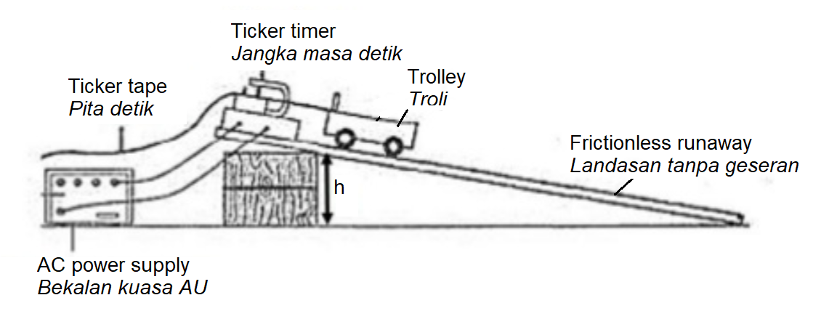 | 1 | 1
(v) | Prosedur Eksperimen :  1. Pastikan sambungan wayar diantara bekalan kuasa, jangka  masa detik ketat, troli di letakkan di atas papan terpampas  geseran dan dilepaskan serta suis dihidupkan.  2. Eksperimen dimulakan dengan ketinggian landasan = 10 cm  menggunakan pembaris meter.  3. Ukur, rekod dan kira nilai bagi halaju menggunakan formula  v = Δ s / t dengan pembaris meter dan pita detik.  4. Eksperimen diulangi dengan perbezaan ketinggian = 20 cm,  30 cm, 40 cm, 50 cm dan 60 cm. | 1  1  1 | 3
(vi) | Menjadualkan Data | 1 | 1
  Ketinggian / cm | Halaju / cm s⁻ ¹
  10
  20
  30
  40
  50
  60
(vii) | Menganalisis Data  Halaju / cm s⁻¹  Ketinggian / cm  Plot Graf Halaju melawan Ketinggian | 1 | 1
 | TOTAL  [ Markah maksimum 12 markah ] | 13 | 13

Soalan 4

Soalan | Skema | Markah | Markah
4 (a) | Inferens :  Panjang dawai mempengaruhi rintangan dawai | 1 | 1
(b) | Hipotesis :  Semakin bertambah panjang dawai, semakin bertambah rintangan dawai | 1 | 1
(c) (i) | Tujuan :  Untuk menyiasat hubungan di antara rintangan dawai dan panjang dawai | 1 | 1
(ii) | Pemboleh ubah :  Dimanipulasikan : Panjang dawai  Bergerak balas : Rintangan dawai  Dimalarkan : Luas keratan rentas @ Suhu | 1  1  1 | 1  1  1
(iii) | Senarai radas dan bahan :  Ammeter, voltmeter, bateri, reostat, suis, dawai konstantan (s.w.g) sambungan dawai dan pembaris meter. | 1 | 1
(iv) | Susunan Radas  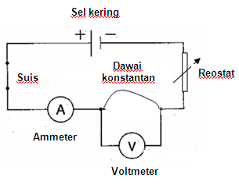 | 1 | 1
(v) | Prosedur eksperimen :  1. Pastikan sambungan dawai di antara bateri, suis,  ammeter dan reostat mesti ketat dan reostat  dilaraskan pada 0.5 A serta suis dihidupkan.  2. Eksperimen dimulakan dengan panjang dawai = 2 cm  menggunakan pembaris meter.  3. Ukur, rekod dan kira nilai bagi rintangan dawai  menggunakan ammeter, voltmeter dengan formula  R = V / I .  4. Eksperimen diulangi dengan perbezaan panjang  dawai 4 cm, 6 cm, 8 cm, 10 cm dan 12 cm. | 1  1  1 | 3
(vi) | Menjadualkan data | 1 | 1
  Panjang dawai / cm | Rintangan dawai / Ω
  2
  4
  6
  8
  10
  12
(vii) | Menganalisis data  Rintangan dawai / Ω  Panjang dawai / cm  Plot graf Rintangan dawai melawan Panjang dawai | 1 | 1
 | TOTAL  [ Markah maksimum 12 markah ] | 13 | 13

SKEMA PEMARKAHAN TAMAT

